CHÀO MỪNG HỘI THI GIÁO VIÊN DẠY GIỎI CẤP TRƯỜNG

NĂM HỌC 2019 - 2020 CỦA TRƯỜNG TIỂU HỌC ĐÔ THỊ VIỆT HƯNG.
Căn cứ vào kế hoạch nhiệm vụ năm học 2019 - 2020 của hiệu trưởng trường Tiểu học Đô thị Việt Hưng; Từ ngày 14/10 đến ngày 15/11 trường Tiểu học Đô thị Việt Hưng tổ chức hội thi giáo viên dạy giỏi cấp trường năm học 2019 – 2020. Hội thi nhằm đánh giá năng lực chuyên môn của từng giáo viên trong nhà trường và thúc đẩy sự sáng tạo ứng dụng CNTT vào những tiết dạy để tiết dạy thêm phần hiệu quả hơn. Hội thi nhằm đẩy mạnh phong trào thi đua dạy tốt, học tốt trong nhà trường; khuyến khích các giáo viên giao lưu, học hỏi kinh nghiệm trong giảng dạy, khai thác sử dụng sáng tạo, hiệu quả phương tiện và ứng dụng công nghệ thông tin trong giảng dạy.
Hội thi chia làm 2 đợt. Đợt 1 có sự tham gia của 25 giáo viên. Trong hội thi này các giáo viên tham gia dự thi hầu hết đều thực hiện tốt phần ứng dụng công nghệ thông tin và đổi mới phương pháp dạy học nhằm tạo hứng thú học tập cho các em học sinh thay vì các phương pháp dạy học truyền thống. Đây cũng là một kế hoạch, hình thức đánh giá sáng tạo, linh động của nhà trường nhằm thúc đẩy giáo viên vừa nâng cao trình độ chuyên môn vừa trau dồi kiến thức về công nghệ thông tin.
Đội ngũ Ban giám khảo hội thi là Ban giám hiệu nhà trường và những giáo viên dày dặn kinh nghiệm, công tác lâu năm trong ngành, thực hiện chấm chéo các tổ trên tinh thần công bằng, khách quan, vô tư, đánh giá đúng năng lực từ đó tạo điều kiện giúp đỡ, trao đổi kinh nghiệm giảng dạy và phương pháp dạy học hay, tích cực, hiệu quả đến các thầy cô giáo.
Có thể khẳng định Hội thi giáo viên dạy giỏi cấp trường đợt 1 năm học 2019-2020 đã thành công tốt đẹp. Hội thi đã diễn ra một cách khách quan, nghiêm túc, chất lượng, đúng quy định và thời gian dự định. Đa số các giáo viên dự đều cố gắng và quyết tâm cao, thể hiện được tài năng sư phạm, trình độ chuyên môn, sáng tạo , tự tin trong giảng dạy, đam mê nghề nghiệp, không ngừng phấn đấu để nâng cao tay nghề, khẳng định năng lực của bản thân.
Sau hơn 1 tháng làm việc nghiêm túc, ban giám khảo đã lựa chọn được 25/25 giáo viên đạt giáo viên dạy giỏi cấp trường. Trong đó, tiêu biểu là:
Cô giáo Bùi Thị Tú Anh ( GVCN lớp 5A3) đạt giải Nhất.
Các cô giáo Vũ Thị Thu Hương ( GVCN 5A2), cô giáo Lê Thúy Loan (GVCN 1A3) đạt giải Nhì.
Các cô giáo Trương Thị Yến ( GV Thể dục), cô giáo Trần Thị Tuyết Minh (GVCN 5A5) đạt giải Ba.
Có thể khẳng định qua hội thi này, các thầy cô giáo đã thu nhận được nhiều kinh nghiệm quý báu để có thể vững vàng hơn trong nghề “trồng người”. Những giáo viên được vinh danh trong hội thi giáo viên dạy giỏi cấp trường lần này thực sự là những bông hoa tươi thắm về năng lực và trí tuệ, góp phần xây dựng Nhà trường xứng đáng là nơi gửi trao đầy tin tưởng của các bậc phụ huynh.
DƯỚI ĐÂY LÀ MỘT SỐ HÌNH ẢNH CỦA HỘI THI:

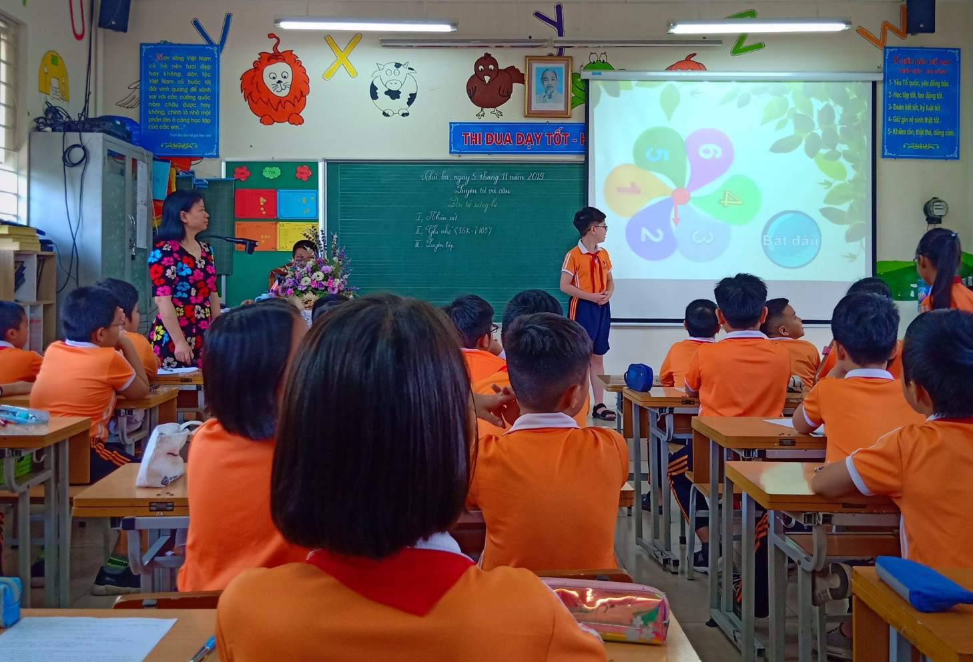
Cô giáo Vũ Thị Thu Hương – GVCN 5a2
Giải Nhì với Tiết dạy LTVC: Đại từ xưng hô.

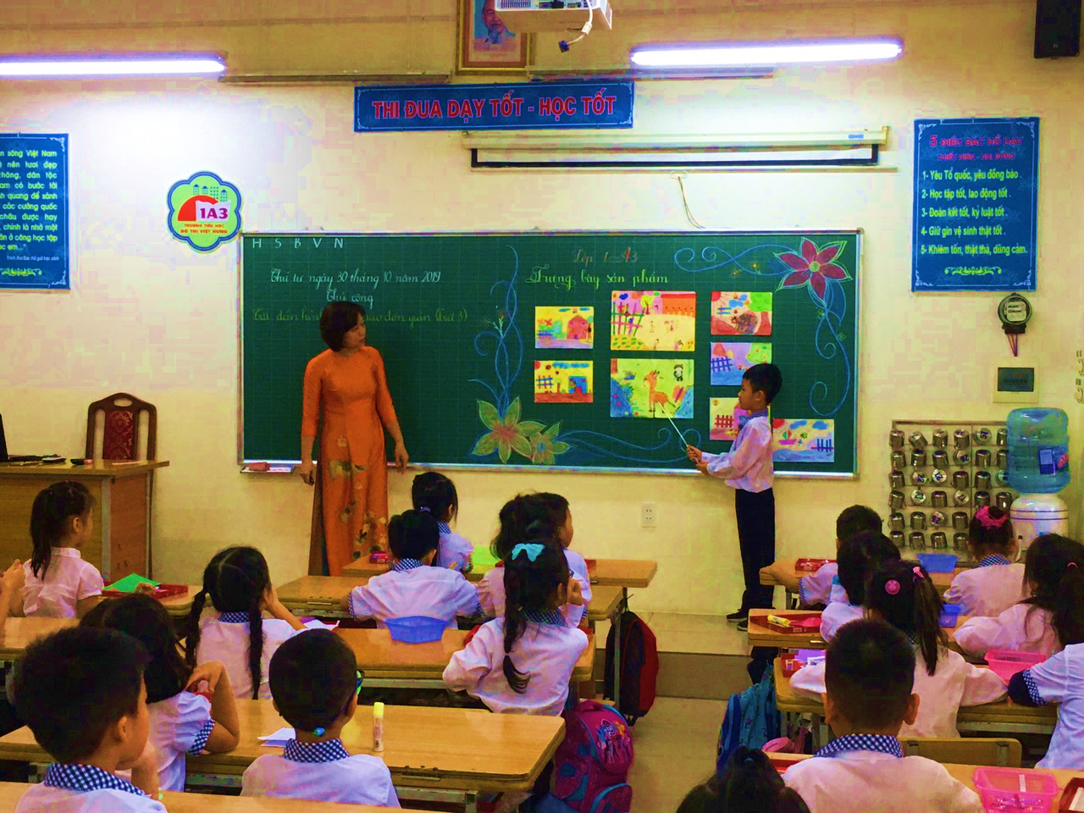
Đ/c Loan – GVCN 1A3 – Giải Nhì với tiết dạy Thủ công.

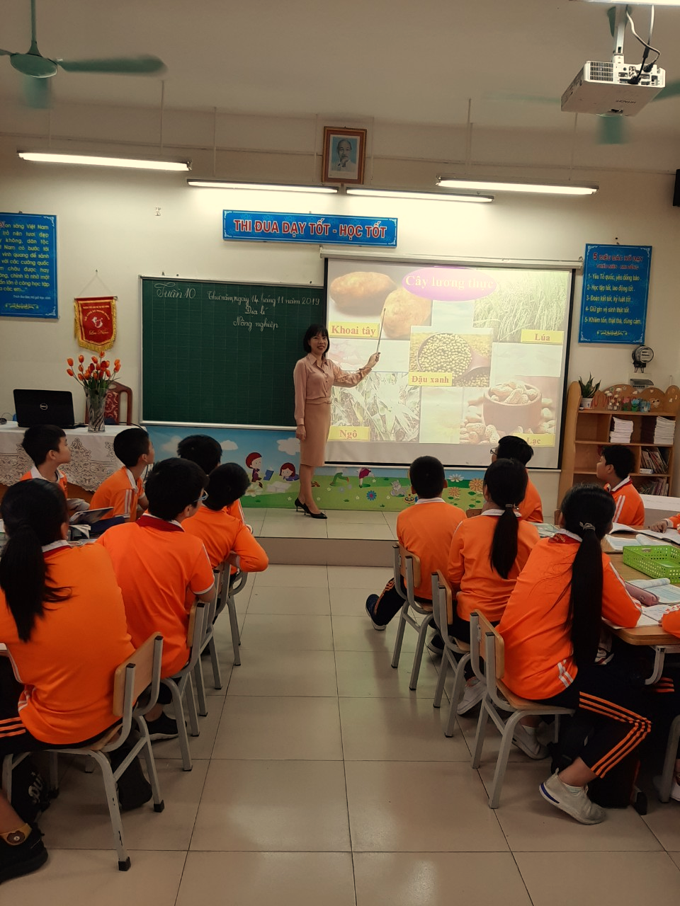
Đ/c Tuyết Minh – GVCN 5A5- Giải Ba với bài dạy Địa lí “Nông nghiệp”.

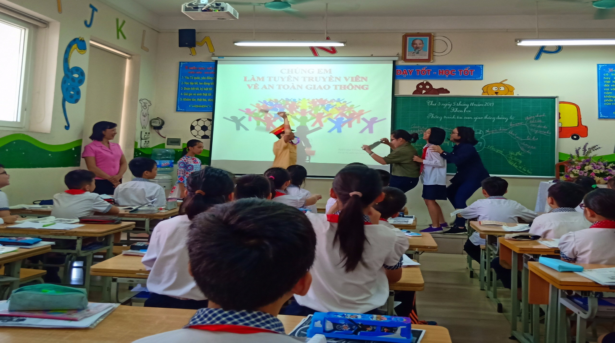
Tiết Khoa học: Phòng tránh tai nạn giao thông đường bộ
của cô giáo Nguyễn Thị Oanh – GVCN 5A1.

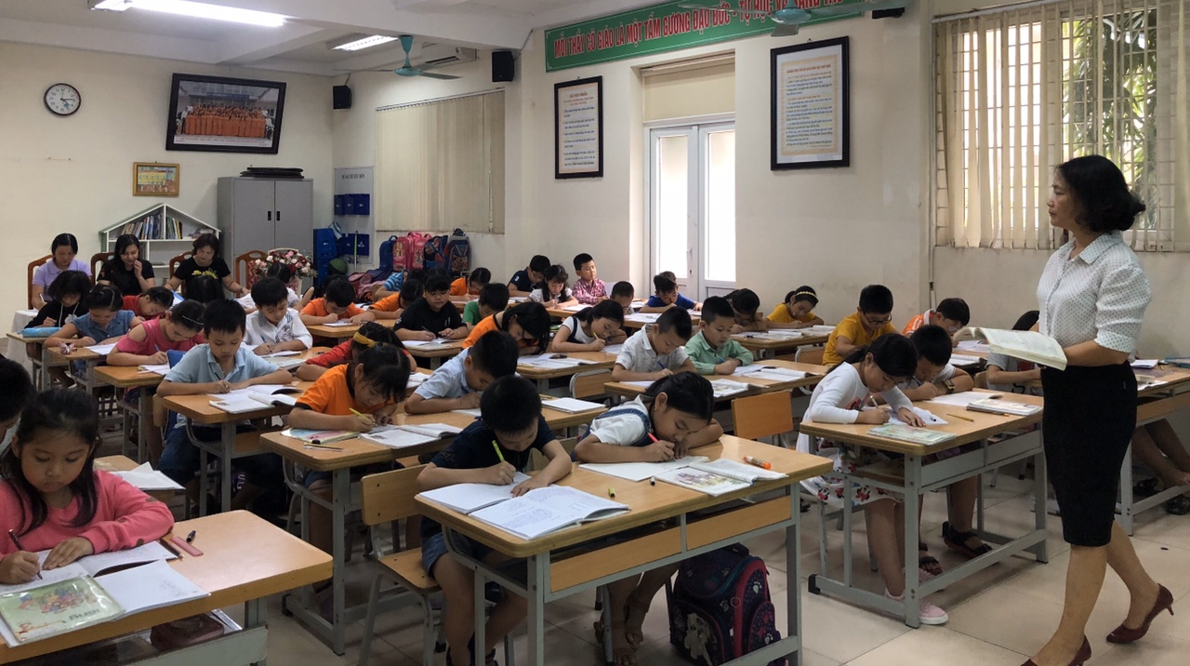
Cô giáo Vũ Thị Thanh Tâm – GVCN lớp 3a1 - với tiết dự thi GVDG cấp trường.

